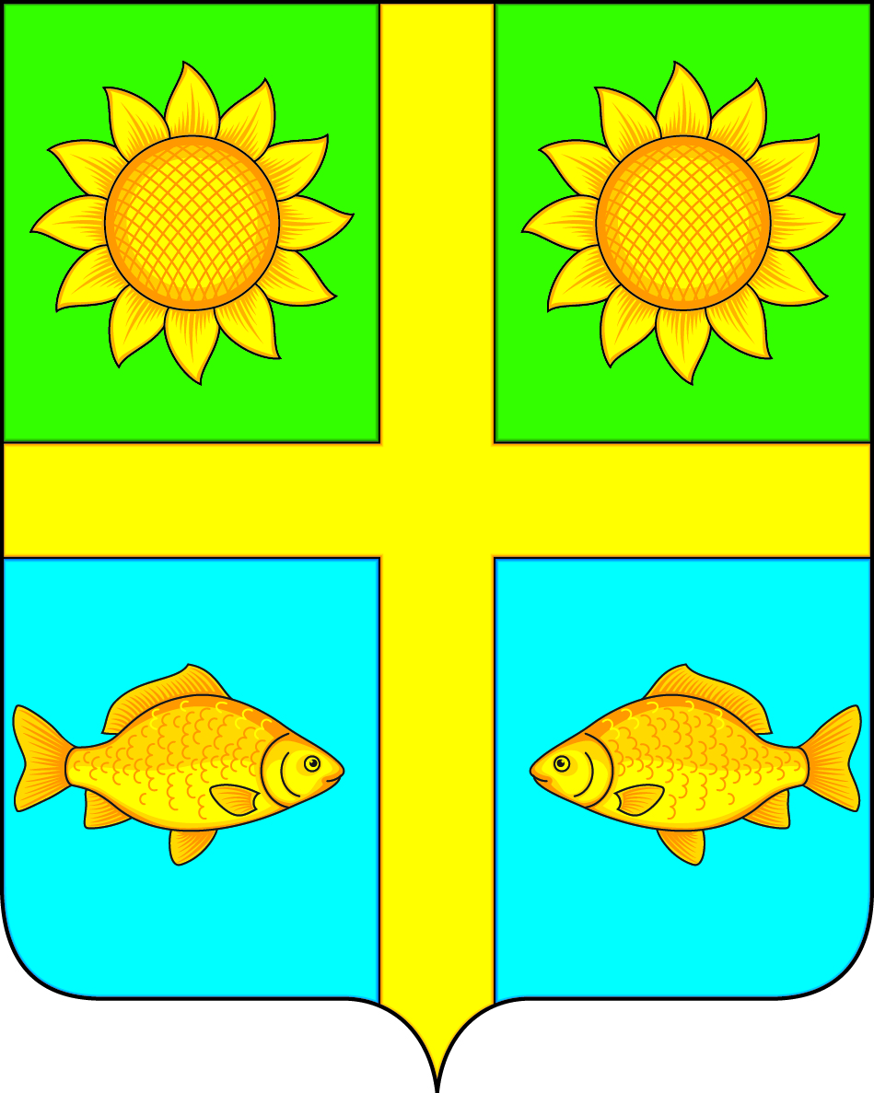
АДМИНИСТРАЦИЯ
ПОПОВСКОГО СЕЛЬСКОГО ПОСЕЛЕНИЯ
БОГУЧАРСКОГО МУНИЦИПАЛЬНОГО РАЙОНА
ВОРОНЕЖСКОЙ ОБЛАСТИ
ПОСТАНОВЛЕНИЕ
от 30.10.2024 г. № 72
с. Лофицкое

О проведении общественных обсуждений
проекта постановления администрации
Поповского сельского поселения «Об утверждении Программы профилактики рисков причинения вреда (ущерба) охраняемым законом ценностям на 2025 год при осуществлении муниципального контроля в сфере благоустройства на территории Поповского сельского поселения Богучарского муниципального района Воронежской области»

В соответствии со ст. 28 Федерального закона от 06.10.2003 № 131–ФЗ «Об общих принципах организации местного самоуправления в Российской Федерации», Уставом Поповского сельского поселения Богучарского муниципального района Воронежской области, решением Совета народных депутатов Поповского сельского поселения Богучарского муниципального района Воронежской области от 26.12.2017 № 186 «Об утверждении порядка проведения общественного обсуждения в Поповском сельском поселении Богучарского муниципального района Воронежской области», администрация Поповского сельского поселения п о с т а н о в л я е т:

1. Провести 03.12.2024 г. общественные обсуждения проекта постановления администрации Поповского сельского поселения «Об утверждении Программы профилактики рисков причинения вреда (ущерба) охраняемым законом ценностям на 2025 год при осуществлении муниципального контроля в сфере благоустройства на территории Поповского сельского поселения Богучарского муниципального района Воронежской области» в 13.30 ч в здании администрации Поповского сельского поселения.

2. Прием замечаний и предложений осуществляется по адресу: Воронежская область, Богучарский район, с. Лофицкое, ул. Ленина, д. 60, (администрация Поповского сельского поселения Богучарского муниципального района), телефон (47366) 4-91-23, электронный адрес popov.boguch@govvrn.ru в течение 30 дней с момента размещения проекта постановления администрации Поповского сельского поселения «Об утверждении Программы профилактики рисков причинения вреда (ущерба) охраняемым законом ценностям на 2025 год при осуществлении муниципального контроля в сфере благоустройства на территории Поповского сельского поселения Богучарского муниципального района Воронежской области» на официальном сайте муниципального образования.
3. Создать комиссию (рабочую группу) для общественных обсуждений проекта постановления администрации Богучарского муниципального района «Об утверждении Программы профилактики рисков причинения вреда (ущерба) охраняемым законом ценностям на 2025 год при осуществлении муниципального контроля в сфере благоустройства на территории Поповского сельского поселения Богучарского муниципального района Воронежской области» по подготовке и проведению общественных обсуждений (далее - рабочая группа)
в следующем составе:
- Ленченко О.А. - глава Поповского сельского поселения;
- Кучмасова Н.А. - ведущий специалист администрации Поповского сельского поселения;
- Деревянченко Т.В. - старший инспектор администрации Поповского сельского поселения;
-Морунов С.Н.- депутат Совета народных депутатов Поповского сельского поселения;
- Ленченко М. М. - депутат Совета народных депутатов Поповского сельского поселения.
4. Рабочей группе обеспечить организацию и проведение общественных обсуждений по вопросу, указанному в пункте 1 настоящего постановления.
5. Обнародовать данное постановление на территории Поповского сельского поселения.
6. Контроль за выполнением настоящего постановления возложить на главу Поповского сельского поселения Ленченко О.А.

Глава Поповского
сельского поселения О.А. Ленченко

Утверждаю
Глава Поповского сельского поселения
Богучарского муниципального района
Воронежской области

_______________ О.А.Ленченко

от «30» октября 2024 г.

АКТ
обнародования постановления администрации Поповского сельского поселения от «30» октября 2024 г. № 72 «О проведении общественных обсуждений проекта постановления администрации Поповского сельского поселения «Об утверждении Программы профилактики рисков причинения вреда (ущерба) охраняемым законом ценностям на 2025 год при осуществлении муниципального контроля в сфере благоустройства на территории Поповского сельского поселения Богучарского муниципального района Воронежской области»

Мы, нижеподписавшиеся, комиссия в составе:
Ейбогин Владимир Витальевич, заместитель председателя Совета народных депутатов Поповского сельского поселения;
Деревянченко Татьяна Викторовна, старший инспектор администрации Поповского сельского поселения;
Гудков Виктор Григорьевич, депутат Совета народных депутатов Поповского сельского поселения;
Белый Константин Иванович, депутат Совета народных депутатов Поповского сельского поселения;
Морунов Сергей Николаевич, депутат Совета народных депутатов Поповского сельского поселения,
составили настоящий акт о том, что «30» октября 2024 г. разместили копию постановления администрации Поповского сельского поселения Богучарского муниципального района Воронежской области от «30» октября 2024 г. № 72 «О проведении общественных обсуждений проекта постановления администрации Поповского сельского поселения «Об утверждении Программы профилактики рисков причинения вреда (ущерба) охраняемым законом ценностям на 2025 год при осуществлении муниципального контроля в сфере благоустройства на территории Поповского сельского поселения Богучарского муниципального района Воронежской области» в местах, установленных Уставом Поповского сельского поселения Богучарского муниципального района Воронежской области:
- на информационном стенде в здании администрации Поповского сельского поселения, по адресу: село Лофицкое, улица Ленина, дом № 60;
- на информационном стенде в административном здании СХА «Истоки» по адресу: село Лофицкое, улица Ленина, дом № 68;
- на доске информации в Поповском сельском доме культуры по адресу: село Поповка, улица Калинина, дом № 67а;
- на доске информации в Вервековском сельском клубе по адресу: село Вервековка, улица Пролетарская, дом № 174;
- на доске информации в машинотракторной мастерской СХА «Истоки» по адресу: село Лофицкое, улица Терешковой, дом № 89;
- на доске информации в Купянском сельском клубе по адресу: село Купянка, улица Октябрьская, дом № 28 а.
Ейбогин В.В. ______________
Деревянченко Т.В. ______________
Гудков В.Г. ______________
Белый К.И. _______________
Морунов С.Н. ______________

